Республиканская акция «Здоровая мама – здоровый ребенок»
МБУДО "Дом детского творчества" муниципального образования "Лениногорский муниципальный район" Республики Татарстан.
24 ноября отряд «Шанс» принял участие в Республиканской акции «Здоровая мама – здоровый ребенок». Целью акции было привлечения внимания родителей учащихся Дома детского творчества к проблемам алкоголизации, табакокурения населения. Ребята, провели разъяснительную работу с родителями, подростками, педагогами женского пола, предложив ответить им на вопросы викторины о влиянии табака, алкоголя и наркотиков на репродуктивную систему человека. Также было предложено подписать однодневный контракт и отказаться от вредных привычек, если они есть. Все участники акции получили в подарок «Сердечки» с оранжевой ленточкой – символ любви, с пожеланиями здоровья. Оранжевый цвет - символ солнца, способствует продолжению рода и творческой активности. Кроме того, это цвет радости, а также успешной интеграции всех аспектов личности в гармоничное целое.
Информации о проведении акции размещена в социальных сетях, на сайтах Дома детского творчества:
https://edu.tatar.ru/l-gorsk/page519436.htm/page2776637.htm
https://instagram.com/ddt_lensk?utm_medium=copy_link
#ddtlensk #smsшанс #шансддт #галактикашанс
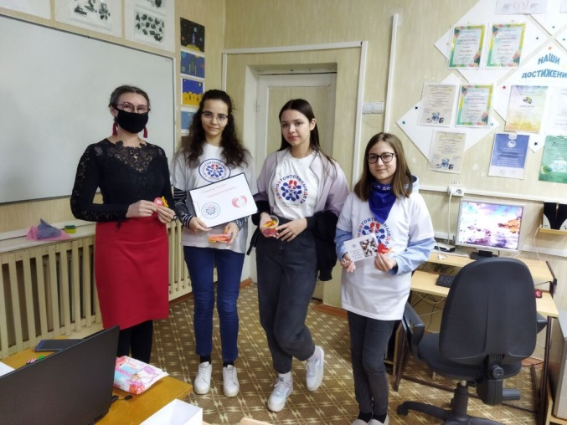
на сайтах отряда Шанс: https://vk.com/club157129057 , https://vk.com/club2137930
